Practica Examen con PFSense

**Configuración inicial.**

**Asignación de interfaces WAN Y LAN.  
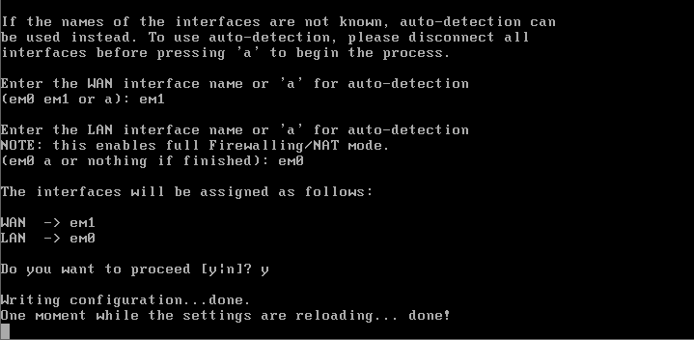**

**IP del router(WAN).**

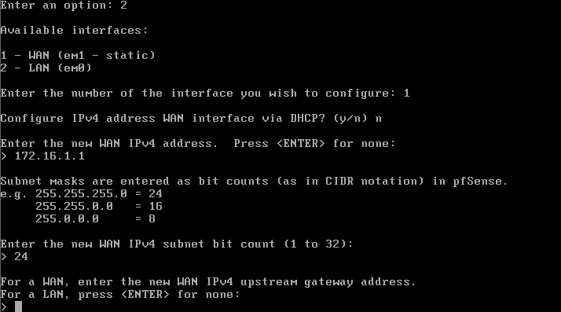

**IP del router(WAN).**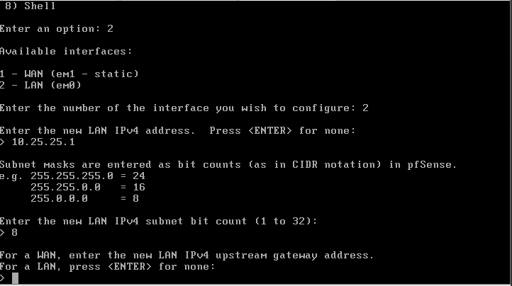

**IP a la que hay que acceder desde el cliente interno para configurar el firewall con interfaz grafica.**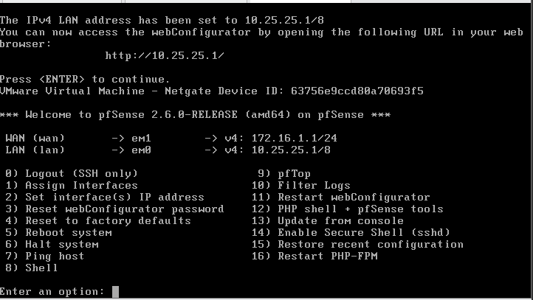

**Login PFSense.  
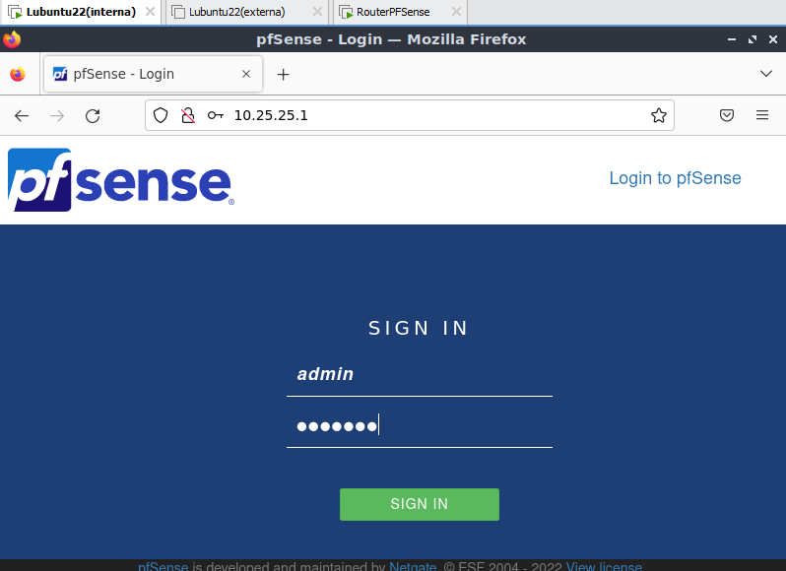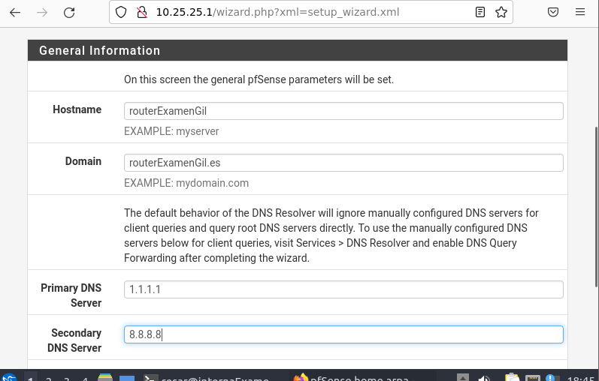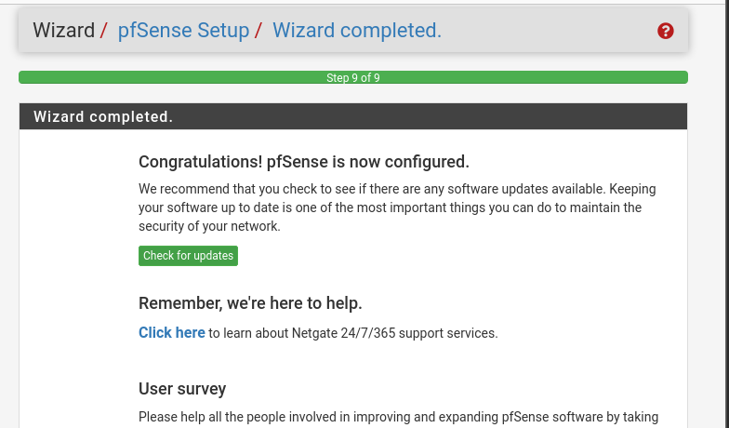**

**IP del cliente.  
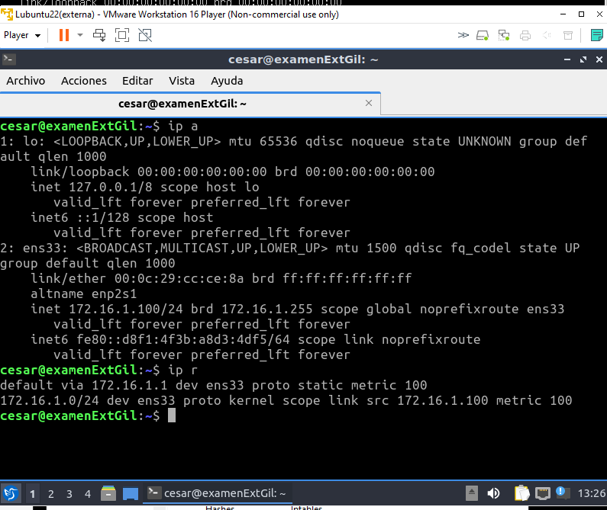**

**IP del servidor.  
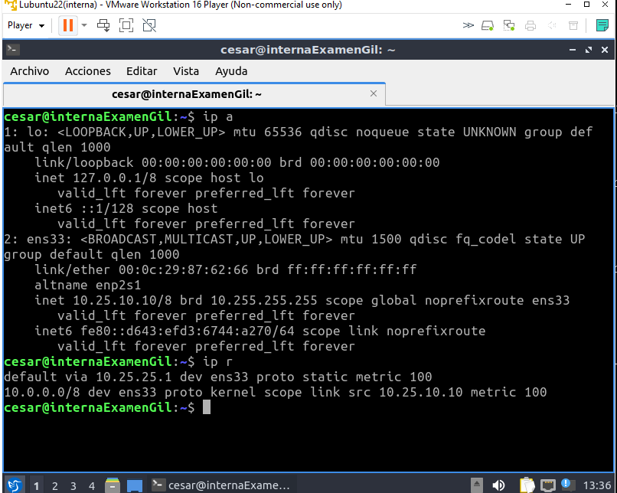**

**Ping interno a externo con todo en ACCEPT.**

**Captura del ping.  
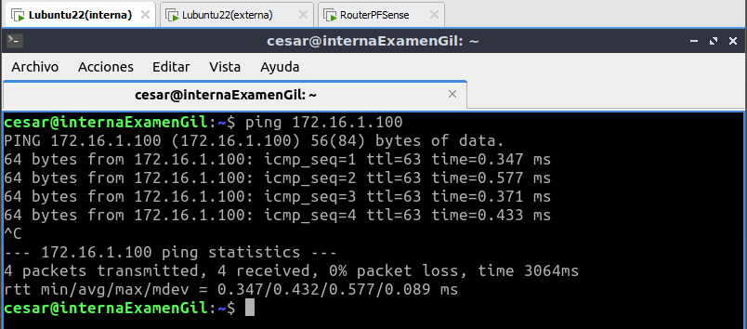**

**Con todo en DROP,Ping interno a externo pero al revés no.**

**Captura del ping.  
**

**Ping fallido externo-interno.  
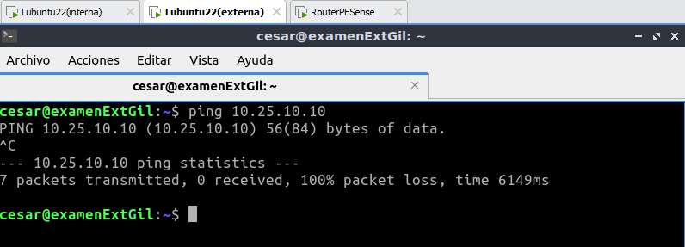**

**Normas a drop(se ponen por defecto, es decir, todo lo que no este especificado se filtra a drop).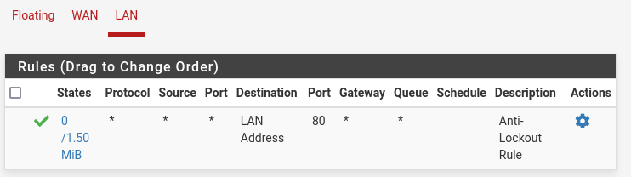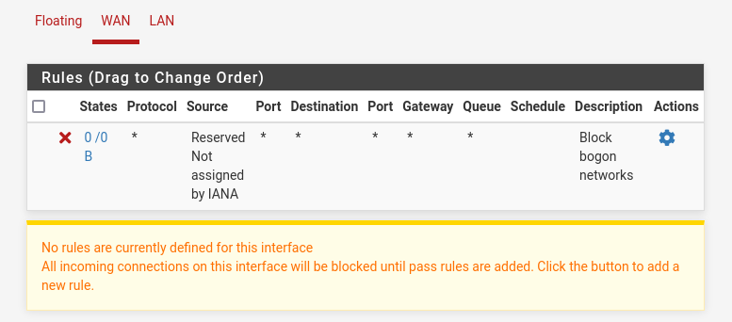  
  
Reglas para permitir el ping.**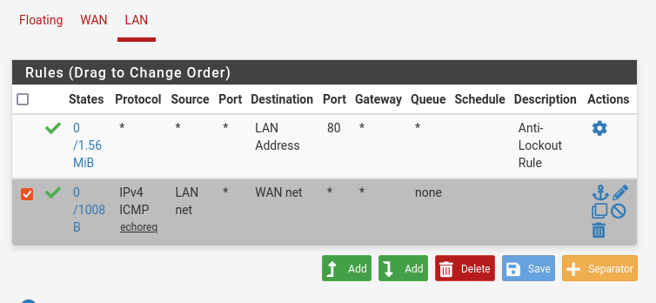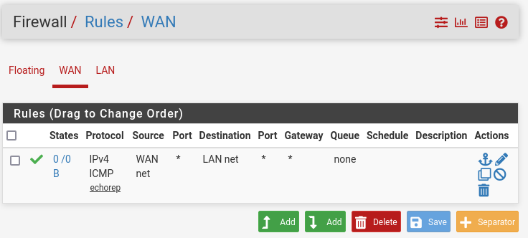

**Ping interno a router pero al revés no.**

**Captura del ping.**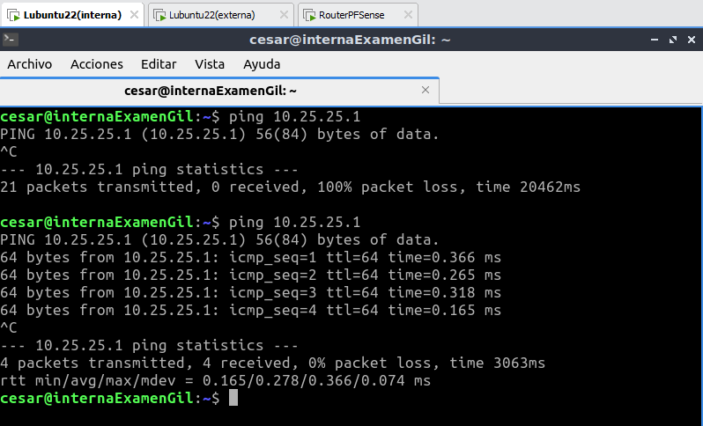

**Captura del ping fallido router-interno.**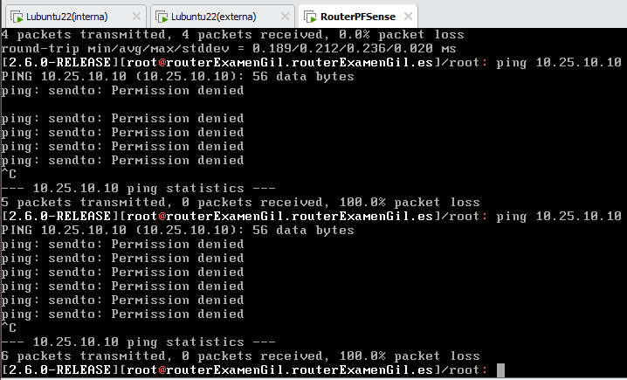

**Reglas para permitir el ping del interno al router.  
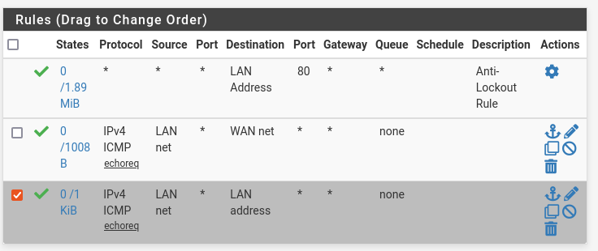**

**Reglas para denegar el ping del servidor al router.  
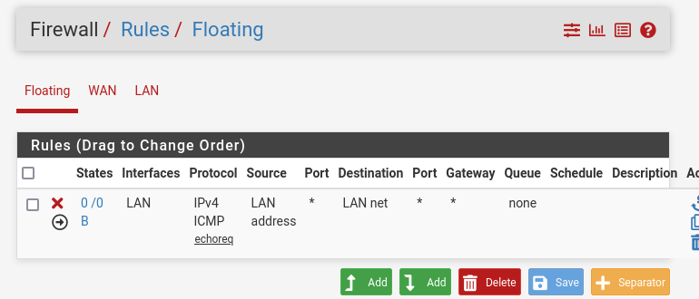**

**SSH a router desde externo pero no desde el interno.**

**Captura del ssh.  
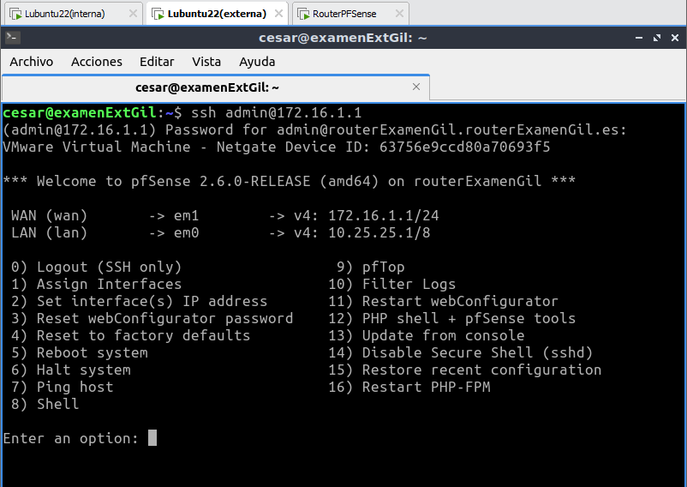**

**Captura del ssh fallido desde el interno.  
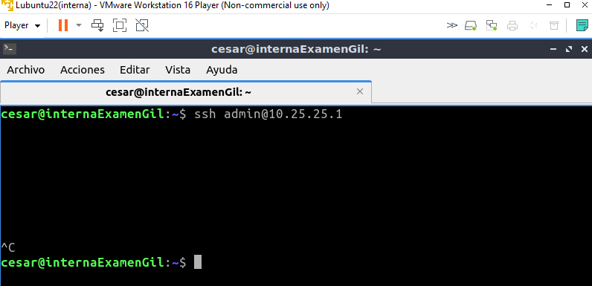**

**Regla para permitir el ssh.**

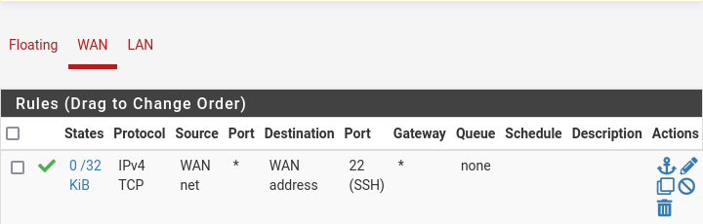

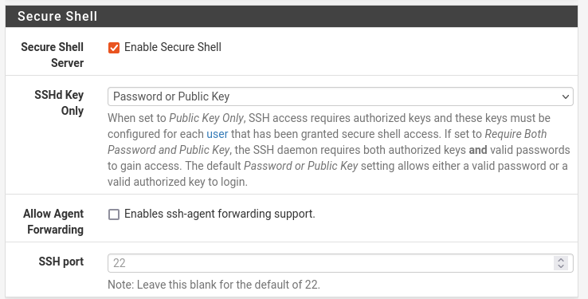

**Para denegar el ssh desde el interno, desde la misma pestaña donde habilitamos el secure shell, hay que deshabilitar el anti-lockout. Antes de hacerlo,recordar habilitar la conexión http o si no, no podremos seguir usando el interfaz web.**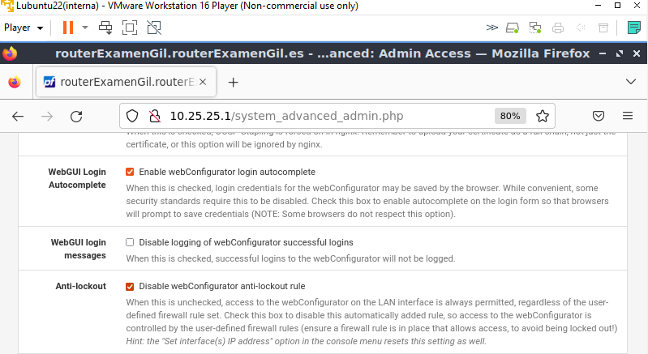

**Externo sin puerta de enlace.**

**Captura del ip r.  
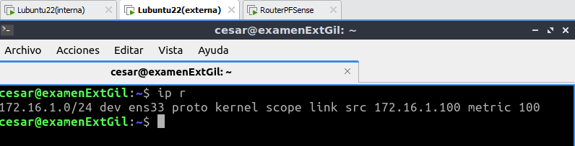**

**Ping fallido interno-externo.  
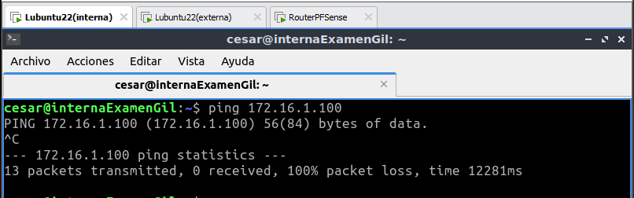**

***POSTROUTING para que el ping vuelva a funcionar.***

**Captura del ping.  
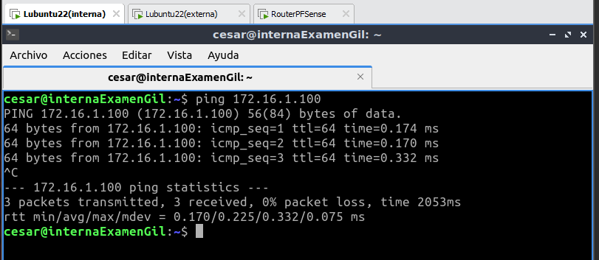**

**Norma para activar el postrouting.  
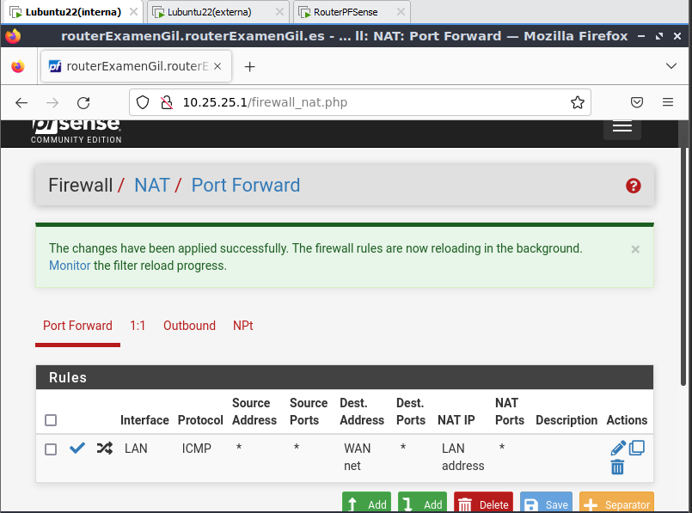**

**PREROUTING para permitir el HTTP desde el externo.**

**Captura de la conexión HTTP.  
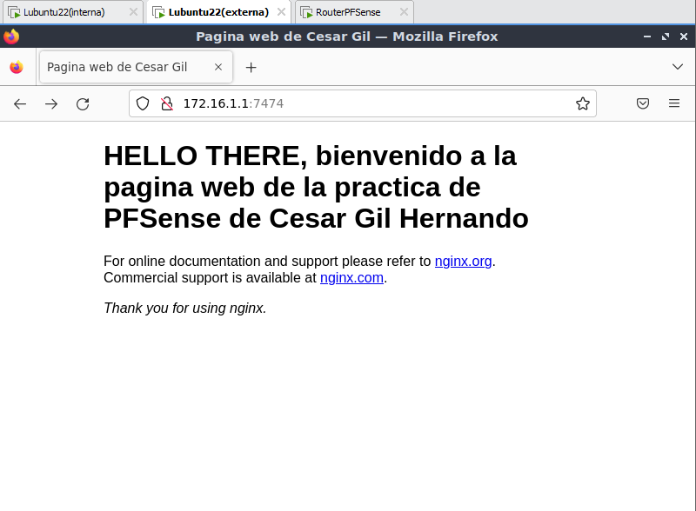**

**Captura de la regla.  
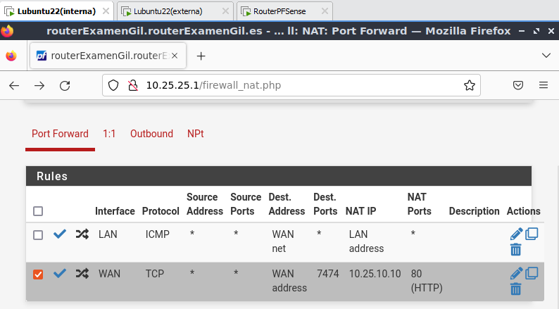**

**A la hora de crear la regla existe la posibilidad de activar la siguiente opción para que PFSense cree automáticamente una regla en la tabla filter para permitir el forwarding entre la externa y la interna. De lo contrario habría que crearla manualmente.  
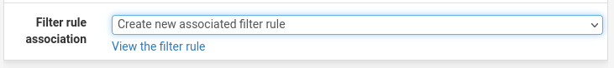**

**Regla del forward creada automáticamente por el S.O del router.  
